# Klimaforandringerne i et sociologisk perspektiv

# 2.1.2: Hvordan er individernes reaktionsmønstre i en tid med klimaforandringer?

Nu hvor vi har set, at der er en stigende bekymring over klimaforandringerne, er det interessant at se på, hvordan folk reagerer på disse bekymringer, og om de foretager adfærdsændringer mod en mere klimavenlig adfærd. Klimavenlig adfærd er defineret som en adfærd, der skader klimaet så lidt som muligt eller endda gavner miljøet. Ifølge den britiske sociolog Anthony Giddens kan der i befolkningen identificeres tre forskellige reaktionsmønstre på truslen om klimaforandringer.

Figur 2.4 viser de tre reaktionsmønstre. Når individet ikke ændrer adfærd, beskrives det af Giddens, som at der hersker en pragmatisk accept. Det henviser til, at individet mener, at verden og de mange usikkerhedsmomenter, den rummer, ligger uden for menneskets kontrol. At vi venter med at gøre noget, til det er for sent, skyldes ifølge Giddens ‘future discounting’, dvs. at mennesket – bevidst eller ubevidst – nedvurderer fremtiden til fordel for nutiden. Vi kan simpelthen ikke rumme eller forestille os de fremtidige konsekvenser og deres størrelse, og derfor forholder vi os passive. At vi forholder os passive på trods af viden om de uhensigtsmæssige konsekvenser, kalder Giddens for Giddens’ paradoks.

* Et billede, der indeholder diagram

  Automatisk genereret beskrivelse

**Figur 2.4: Reaktionsmønstre ved klimaforandringerne ifølge Anthony Giddens**

Der opstår en overbevisning om, at individet ikke har mulighed for at handle og være med til stoppe klimaforandringerne gennem adfærdsændring. Et typisk argument i den sammenhæng er “hvad betyder det, at jeg, en enkelt person, ændrer noget?” Giddens pointe er, at selv om mulighederne for adfærdsændring er der, for eksempel tilgængelighed af kollektiv transport eller plantebaserede alternativer til kød, så ændrer individet ikke nødvendigvis adfærd, men lever i stor udstrækning videre, som om intet er hændt. Der er en pragmatisk accept af tingenes tilstand. Giddens beskriver endvidere, at denne pragmatiske accept kan udfolde sig mere kynisk, hvor individet bevidst fortrænger de risici, som er forbundet med individets levevis, og ligefrem gør grin med de forslag til ændret levevis, som individet møder. Giddens kalder denne reaktion for kynisk pessimisme. Økonom og direktør for Center for Green Growth ved Handelshøyskolen BI i Oslo, Per Espen Stoknes, har beskæftiget sig med, hvordan mennesket ender i denne tilstand. Han mener, tilstanden bunder i en dissonans, en forskel, mellem det, man tænker at man bør gøre, og det, man reelt gør. Derfor begynder vores hjerner at komme med bortforklaringer. Man kan for eksempel sige til sig selv, at vennerne jo flyver mere end mig, og derfor må jeg også gerne. Er vi i tvivl om, hvorvidt vi skal handle klimavenligt, kigger vi fornuftigt nok rundt på andre for at blive klogere, men observerer vi, at de ikke gør noget, kan vi risikere at konkludere ud fra andres mangel på reaktion, at der ikke er brug for en adfærdsændring. Dette kan defineres som tilskuereffekten.

Hvor dissonans og bortforklaringer er relativt almindelige fænomener, argumenterer Stoknes for, at det også kan føre til fænomenet ‘denial’ (benægtelse). Dissonans kan føre til benægtelse på den måde, at mennesket har en evne til at leve, som om det aldrig har hørt om klimaproblemerne, eller at klimaforandringer er noget, der ikke vedrører dem.

Når mennesket kritiseres for at ignorere problemstillingen, kan mennesket ifølge Stoknes hurtigt føle, at personligheden trues, og derfor går det i forsvar ved at opsøge viden, der modsiger fakta, og ligefrem gør grin med dem, der gør sig til talsmænd for en mere klimavenlig diskurs. Over for dette reaktionsmønster findes den vedholdende optimisme. Med dette begreb forsøger Giddens at vise, at der for nogen er en optimistisk tro på fremtiden, og at klimavenlige handlinger er meningsfyldte. Mennesket vælger at handle på baggrund af en tro på, at han/hun kan være med til at gøre en forskel gennem sine valg og sit forbrug.

# 2.1.3: Hvorfor ændrer vi (ikke) klimaadfærd?

Klimaadfærd er bestemt af faktorer, der både er intrapersonlige (værdier, personlighed og motivation), interpersonlige (individer imellem, altså normer og sammenligninger) og eksterne (strukturelt bestemt, for eksempel adgangen til kollektiv transport) (se figur 2.5). Der kan være en vis positiv spillover-effekt fra én klimavenlig adfærd til en anden, og på den måde skabes en klimavenlig adfærd på flere og flere områder. Med andre ord viser det sig, at når vi bliver bevidste om klimavenlig adfærd på ét område, begynder vi at tænke over også at agere klimavenligt på andre områder. Dog er der også studier, der påpeger risikoen for en negativ spillover-effekt, hvor ændring af én adfærd kan betyde inaktivitet i forhold til en anden adfærd. Dette kan ske, hvis en adfærdsændring er særlig ressource- eller tidskrævende og dermed nødvendiggør en nedprioritering af andre, for eksempel at man økonomisk prioriterer en elbil og derfor ikke har råd til at skifte oliefyret ud med solceller på hustaget.

* Et billede, der indeholder diagram

  Automatisk genereret beskrivelse

**Figur 2.5: Hvordan forklares menneskers klimaadfærd?**

Der kan være mange årsager til, at individer foretager klimavenlige handlinger eller ikke gør. Her præsenteres fem forskellige teorier, der kan anvendes til at forstå menneskers klimaadfærd (se figur 2.6).

* Et billede, der indeholder bord

  Automatisk genereret beskrivelse

**Figur 2.6: Forklaringer på menneskers klimaadfærd**

# 2.1.4 Rationelle forklaringer

Antagelsen om, at individet er rationelt, dvs. er styret af fornuft, logik og materiel virkelighed, finder vi hos rational choice-teorien. Den antager, at individet har bestemte identificerbare præferencer, som det handler fornuftigt og kalkulerende ud fra. Individets handlinger er her baseret på en evne til at foretage en afvejning af fordele og ulemper, først og fremmest for individet selv. Rational choice-teorien har en lang tradition inden for den økonomiske videnskab, hvor det for eksempel antages, at hvis en vare gøres billigere, vil individerne i større udstrækning købe varen. Hvis det for eksempel gøres billigere at køre med offentligt transport, så vil teorien hævde, at flere vil foretrække offentlig transport frem for den private bil. Ligeledes antager teorien, at individet vil foretage mere klimavenlige køb, hvis de klimavenlige varer bliver billigere. Spørgsmålet er, om rational choice-teorien kan forklare, hvorfor – eller hvorfor ikke – individet ændrer adfærd til en mere klimavenlig levevis, når nu konsekvenserne er kendte og for mange tydelige?

Ifølge rapporter fra EU-Kommissionen og Concitos Klimabarometer fremgår det, at danskerne er indstillet på at gøre noget ved klimaforandringerne, ofte mere end borgere i andre EU-lande. Knap 50 procent af danskerne siger i undersøgelsen fra EU-Kommissionen, at de regelmæssigt bruger miljøvenlige alternativer til deres private bil. Det er betydeligt over EU-gennemsnittet på 26 procent. Samtidig angiver 60 procent af danskerne, at de personligt har taget skridt til at bekæmpe klimaændringer de seneste seks måneder. Her ligger EU-gennemsnittet på 49 procent. Faktisk viser undersøgelserne, at danskerne er mere tilbøjelige end EU-gennemsnittet til at have gennemført næsten alle de “klimaaktioner”, der er omfattet af undersøgelserne. For eksempel viser undersøgelserne, at 72 procent af danskerne, mod et EU-gennemsnittet på 56 procent, reducerer forbruget af engangsartikler, når det er muligt. I det perspektiv viser undersøgelserne, at danskerne i højere grad ønsker at gøre noget på egen hånd.

* Et billede, der indeholder diagram

  Automatisk genereret beskrivelse

**Figur 2.7: Hvad er det primære motiv for klimavenlig handling?**

Kilde: Concitos Klimabarometer (2018).

* 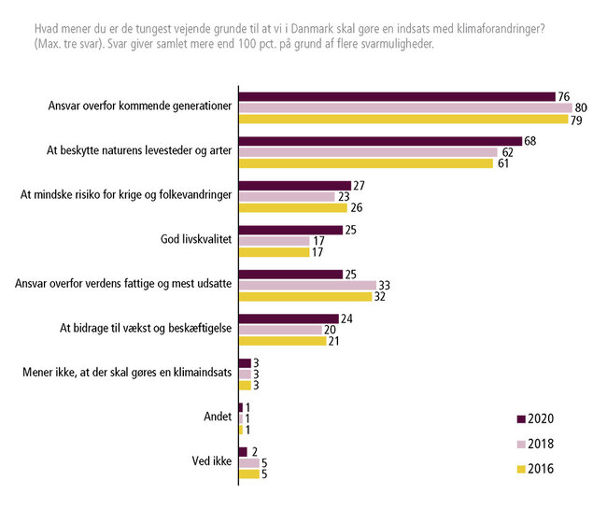

**Figur 2.8: Hvorfor skal Danmark gøre en indsats mod klimaforandringerne?**

Kilde: Concitos Klimabarometer (2018)

* Et billede, der indeholder diagram

  Automatisk genereret beskrivelse

**Figur 2.9: Sparer på varmen af hensyn til klimaet eller penge (%)**

Kilde: Peter Gundelach, Bettina Hauge og Esther Nørregard-Nielsen (2012): “Klimaets sociale tilstand”. Aarhus Universitetsforlag.